Inleiding

In deze opdracht gaat het over eten en drinken. We hebben eten en drinken nodig om in leven te blijven en energie te krijgen. Klinkt simpel, toch? Maar we willen er ook van kunnen genieten. Waar geniet jij van? En wat vind je helemaal niet lekker?
Elk land heeft zo zijn specifieke gerechten. Wat zijn typisch Duitse, Oostenrijkse of Zwitserse gerechten? Welke eetgewoontes hebben de drie landen? Je leert een aantal gerechten en eetgewoontes kennen.

Leerdoelen bij deze opdracht:
- Je kunt eenvoudige zinnen over eten en drinken begrijpen.
- Je kunt eenvoudige zinnen schrijven over eten en drinken en er een gesprekje over voeren.
- Je kunt in een restaurant iets te eten en te drinken bestellen.
- Je kunt vertellen wat je lekker vindt en wat niet.
- Je weet welke gerechten typisch zijn voor Duitsland, Oostenrijk en Zwitserland.
- Je hebt kennis van de betekenis van eten in de context van cultuur en tradities.
- Je kunt waar nodig een online hulpmiddel effectief inzetten.

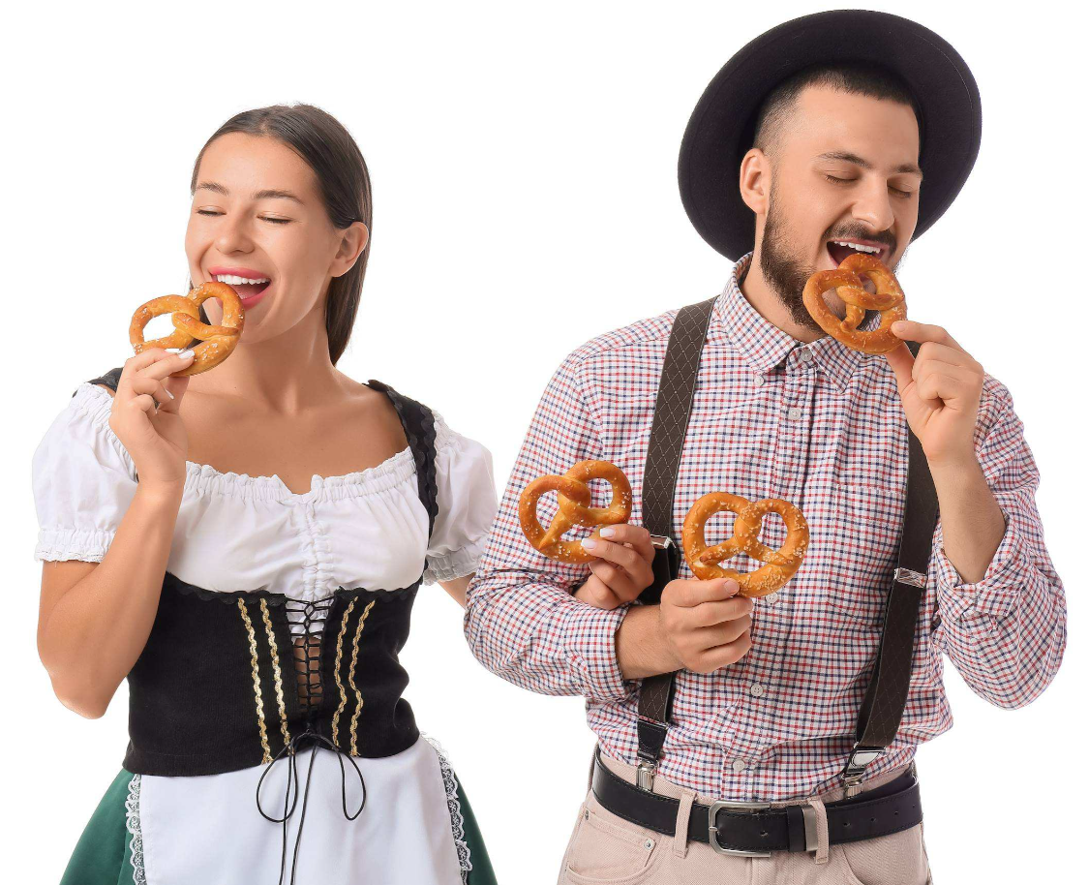

A Wortschatz

1 Welk eten of drinken uit Duitsland, Oostenrijk of Zwitserland ken je al?
____________________________________________________________
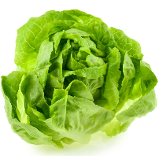
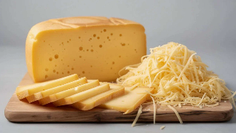
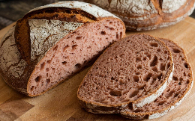
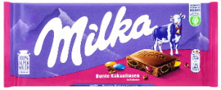
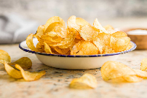
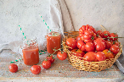
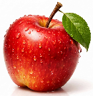

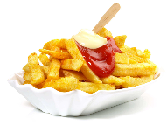

2 Verbinde.

das Brot

der Käse

die Bratwurst

die Pommes

die Tomaten

der Apfel

der Salat

die Schokolade

die Chips

B Schreiben

Was isst du gern? Was nicht? Ergänze die Sätze.
Benutze Aufgabe A oder ein online Wörterbuch.

1) Ich esse gern _______________________.
2) Ich esse nicht gern _______________________.
3) Am Morgen esse ich _________________.
4) Am Mittag esse ich ________________.
5) Am Abend esse ich _________________.

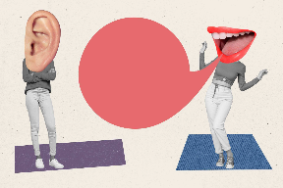
C Gespräche führen

Führt ein Gespräch zu zweit.
Die eine Person liest die Fragen von Aufgabe B,
die andere antwortet. Wechselt dann die Rollen.
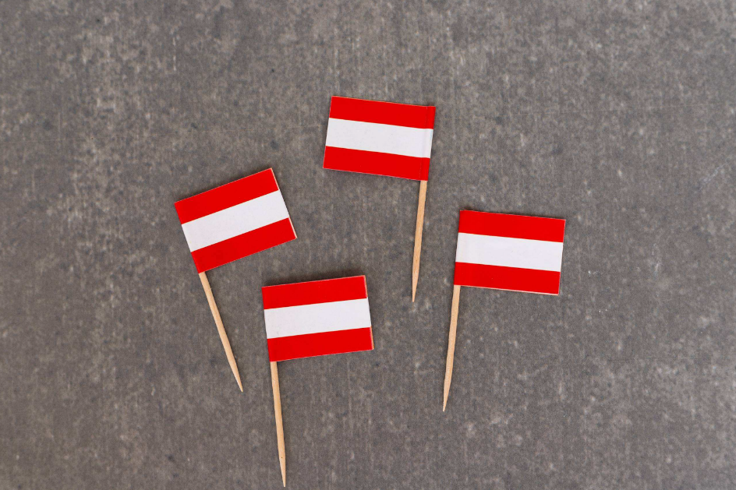
D Lesen
1 Lies den Text.

Was man in Österreich gern isst und trinkt

Österreich kennt viele leckere Speisen und Getränke. Ein bekanntes Getränk ist Almdudler. Das ist eine süße Limonade mit Kräutern. Im Sommer schmeckt Almdudler besonders gut!
Eine beliebte Süßspeise ist Kaiserschmarrn. Das ist ein dicker Pfannkuchen, in kleine Stücke zerteilt.
Auch Apfelstrudel ist sehr bekannt. Es ist ein Kuchen aus Äpfeln, Zucker und Zimt. Dazu trinkt man gern Kaffee, zum Beispiel Wiener Melange.
Eine typische Vorspeise ist die Frittatensuppe. Das ist eine klare Suppe mit dünnen Streifen von Pfannkuchen.
Semmelknödel werden oft mit Fleisch und Soße gegessen. Man macht einen Teig aus alten Brötchen, Milch, Eiern und Petersilie. Man formt dann mit der Hand runde Bälle, so groß wie ein Tennisball.
Österreichisches Essen ist warm, süß oder herzhaft. In einem Gasthaus kann man viele Spezialitäten probieren. Sie gehören zur österreichischen Kultur und schmecken besonders gut nach einer Wanderung in den Bergen oder nach dem Skifahren.

Worthilfe
Kräuter | kruiden |  | Pfannkuchen | pannenkoek
Zimt | kaneel |  | zum Beispiel | bijvoorbeeld
klar | helder |  | herzhaft | hartig

2 Wähle: richtig (juist) oder falsch (onjuist)

Behauptung | richtig | falsch
1 Almdudler ist eine Kräuterlimonade. | x
2 Kaiserschmarrn ist eine Suppe.
3 Apfelstrudel ist herzhaft.
4 Frittatensuppe ist eine Vorspeise.
5 Semmelknödel sind süß.
6 Das Essen in Österreich ist immer (altijd) süß.

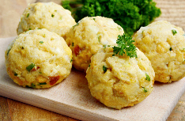
3 Was ist das?

1) Wie heißt diese Speise? Se_______________________
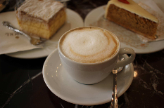
2) Wie heißt dieses Getränk? Wi_________ M____________
4 Was möchtest du probieren? Markiere die Sterne.
1 Almdudler 4 Frittatensuppe
2 Kaiserschmarrn 5 Semmelknödel
3 Apfelstrudel 6 Wiener Melange

5 Beantworte die Fragen.
1) Magst du lieber süß oder herzhaft? Ich mag lieber ________________________.

2) Welche Speise möchtest du gerne probieren?
Ich möchte gern _______________________ probieren.

3) Was möchtest du gerne dazu trinken?
Ich möchte gern ________________________ trinken.

E Hören

1 Vor dem Hören:
Welche deutschen Speisen und Getränke kennst du?
Ich kenne _______________________________________________________.

2 Sieh dir das Video „Essen in Deutschland“ an. Du findest es online.
Unterstreiche das richtige Wort.
https://www.youtube.com/watch?v=7OPZsa_cNn8

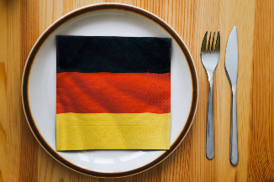

1) Die Deutschen essen sehr viel Chips Chips / Schokolade.
2) Das Wort „naschen“ bedeutet Suppe / Süßigkeiten essen.
3) Ida ist am liebsten Kartoffeln / Kuchen.
4) „Kaffee und Kuchen“ ist eine Party / Tradition.
5) Eine Bratwurst ist herzhaft / süß.
6) Die Currywurst / Leberwurst ist eine Spezialität.

3 Beantworte die Fragen.

1) Isst du gern Schokolade?
- Ja, ich esse gern Schokolade.
- Nein, ich esse nicht gern Schokolade.

2) Isst du gerne Kuchen? Ja / Nein ich _________ (nicht) ________ ____________.

3) Isst du gerne Pommes? _____________________________________________.

4) Isst du gerne Bratwurst? ____________________________________________.

4 Lies den Satz aus dem Video laut vor.

In der Küche koche ich Kaffee und backe Kuchen.

F Lesen, schreiben und Gespräche führen

1 Lies die Speisekarte aus der Schweiz (Zwitserland). Suche die Übersetzung online. Frage ein Chatbot, wie man die Wörter ausspricht. Versuche es.

1) Chnobi-Chrüter knoflook-________________________
2) Schoggi _______________________________
3) En Guete! _______________________________

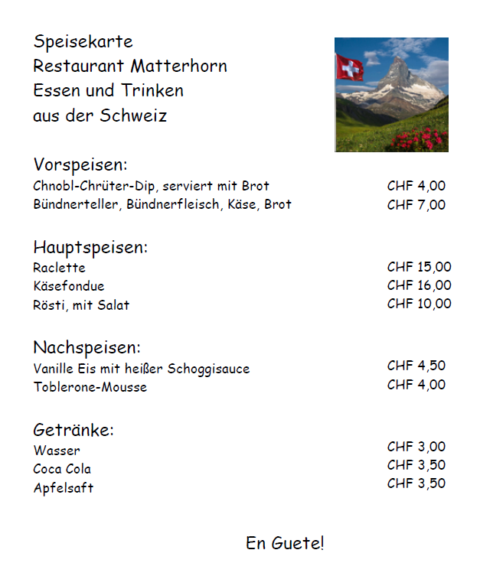

2 Was ist das?
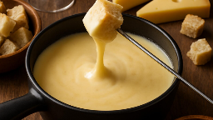
1) Wie heißt diese Speise?
Weet je het niet? Beschrijf
het plaatje in een chatbot. Kä_______________

2) Leg uit wat Raclette is. Gebruik eventueel het internet.

Raclette is _________________________. Het wordt geserveerd met ______________________________________. De ________________ wordt van een kaasblok geschraapt of gesmolten in kleine pannetjes.

3 Du bist im Restaurant Matterhorn. Ergänze das Gespräch.
Wähle eine Vorspeise, eine Hauptspeise, eine Nachspeise und ein Getränk.

Servicekraft: Guten Tag. Was möchtest du trinken?
Du: _______________________, bitte.
Servicekraft: Was möchtest du essen?
Du: Als Vorspeise möchte ich _________________________.
Als Hauptspeise möchte ich _________________________.
Und als Nachspeise möchte ich ________________________.
Servicekraft: Sehr gut!

(später: die Servicekraft bringt das Essen)
Servicekraft: Bitte schön. Guten Appetit!
Du: Danke!

4 Spielt das Gespräch zu zweit. Wechselt auch die Rollen.

EXTRA:

1 Diskussion – Was sind deine Top-3 Speisen?

1) Wat is jouw persoonlijke top 3 van deze gerechten?
 __________________________________
 __________________________________
 __________________________________

2) Bespreek je top 3 in tweetallen en probeer de ander te overtuigen, waarom jouw keuze de beste is. Dat mag in het Nederlands.

2 Lied – Schokolade

Höre dir das Lied Schokolade von der Gruppe Deine Freunde an.
Wer gibt Schokolade? Unterstreiche. Mama / Oma

https://www.youtube.com/watch?v=Va2nGWTchBk

